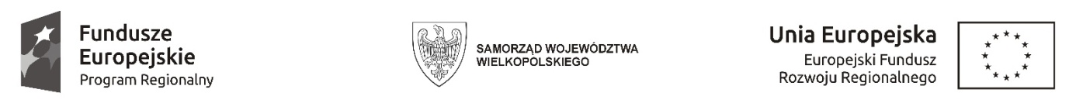

Sfinansowano w ramach reakcji Unii na pandemię COVID-19

WCPiT/EA/381-39/2023

Poznań, dnia 25.05.2023 r.

Informacja na podstawie art. 222 ust. 4 ustawy

z dnia 11 września 2019 r. Prawo zamówień publicznych

Przedmiot zamówienia:
Dostawa, zainstalowanie i uruchomienie automatu do folii nakrywkowej dla preparatów histopatologicznych

Kwota jaką Zamawiający zamierza przeznaczyć na sfinansowanie zamówienia wynosi 230 000,00 zł

